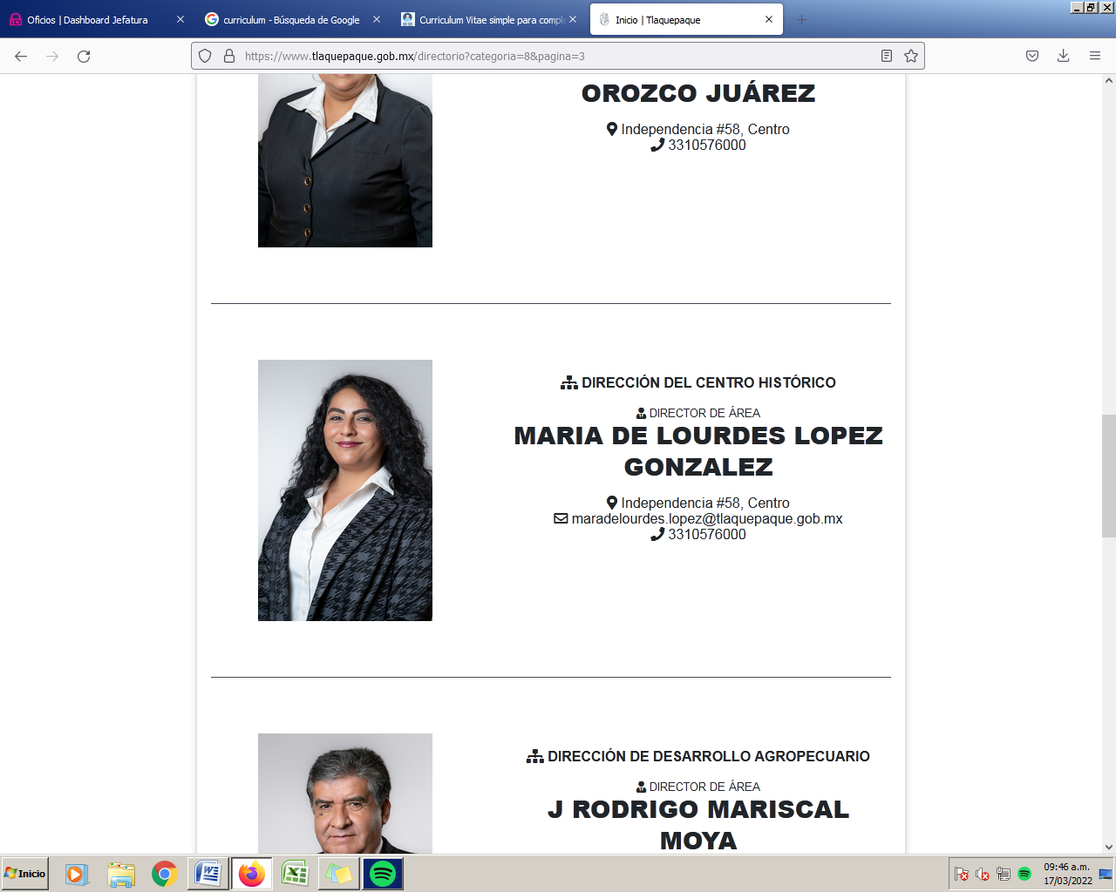

**DIPLOMAS Y HOBBIES**

**Formaciones :** Diplomados, Congresos, xxxxxxxxxxxxxxxxxxxxxxxxxxxxxxxxxxxxxxxxxx

**Hobbies:**xxxxxxxxxxxxxxxxxxxxxxxxxxxxxx



MARÍA DE LOURDES LÓPEZ GONZÁLEZ

**PERFIL PROFESIONAL**



lula5lulita@outlook.com



Activista Social, Mujer, Ciudadana.

Con experiencia superior a 6 años en el sector Público y también en empresas de diferentes sectores de la economía laboral. Soy una mujer con alto compromiso y liderazgo, con decisión e iniciativa, excelentes relaciones interpersonales y facilidad para trabajar en equipo y en condiciones de alta presión, así como también, para resolver problemas eficientemente y lograr objetivos.

1 Se elimina



Tlaquepaque – Jalisco - México

**EXPERIENCIA PROFESIONAL**

**CONCEJO MUNICIPAL DE SAN PEDRO TLAQUEPAQUE |**DIRECTORA DE DELEGACIONES Y AGENCIAS MUNICIPALES

2021– 2021

Tareas realizadas: Coordinar las actividades de las Delegaciones y Agencias Municipales, atención, gestión y seguimiento de las necesidades reportadas por las y los ciudadanos en materia de Servicios Públicos Municipales por ejemplo: alumbrado público, agua potable, poda de árboles, seguridad, aseo público, festividades.

**H. AYUNTAMIENTO DE SAN PEDRO TLAQUEPAQUE |**PROMOTORA DEPARTICIPACIÓN CIUDADANA

2018– 2021

Tareas realizadas: Elaboración de planes de trabajo para garantizar las bases para hacer efectivo el derecho de los ciudadanos de ser el centro de las decisiones del Gobierno Municipal, capacitar y promover la interacción entre el ciudadano y las entidades gubernamentales.

**SISTEMA DIF TLAQUEPAQUE |**PROMOTORA

2015– 2016

Tareas realizadas: Detectar ciudadanos con necesidades básicas y acompañarlos en la obtención de apoyos de carácter social, ser un espacio vinculante con las entidades gubernamentales.

**SALA DE REGIDORES TLAQUEPAQUE |**ASISTENTE DE REGIDORA

2017– 2018

Tareas realizadas: Asistir en temas gestión social ciudadana.

**SOFTWARE**

Paquetería de Office | Facturación |Redes Sociales | Drive | Adobe

**HABILIDADES**

Trabajo en equipo | Puntualidad | Compromiso | Dinamismo | Creatividad

***JORNADA DE CAPACITACIÓN EN DERECHOS HUMANOS***/ Comisión Estatal de Derechos Humanos Jalisco.

***DIPLOMADO DEL PEQUEÑO COMERCIO***/ Universidad Tecnológica de la Zona Metropolitana de Guadalajara.

***DIPLOMADO EN ALTA DIRECCIÓN/*** Universidad del Valle de México

**DIPLOMADO EN GOBIERNO Y ADMINISTRACIÓN PÚBLICA MUNICIPAL**/ COLEGIO DE JALSICO

**CURSOS Y CAPACITACIONES**